DAW Práctica 2.6: Autentificación y control de errores en servidor web Windows

**En esta práctica realizaremos la administración que se ha hecho en prácticas anteriores para Linux.**

**Elabora un documento donde figuren todos los pasos realizados con las pantallas significativas, explicando cada uno de los pasos**.

**Procedimiento:**

1. Crea un nuevo host virtual cuyo directorio esté creado en /xampp/htdocs.

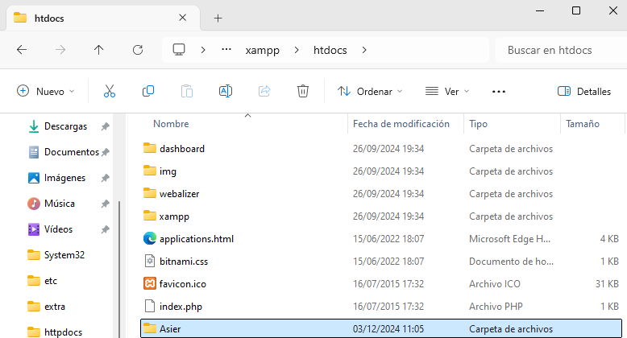

1. Crear un nuevo directorio para almacenar los usuarios y sus claves en

/xampp/apache.

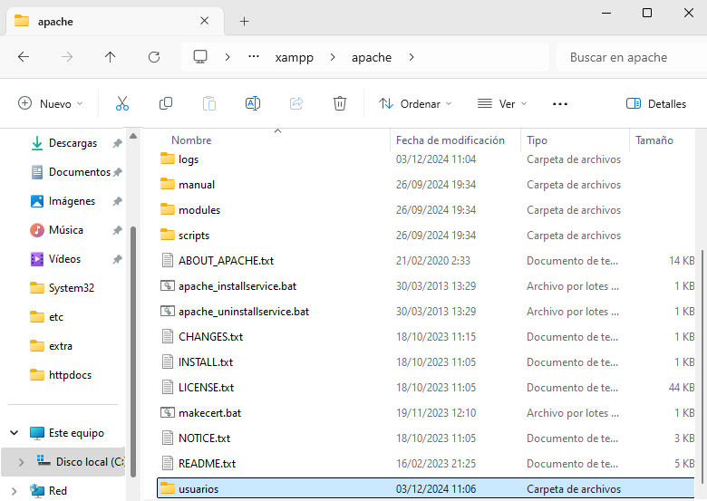

1. Con el comando **htpasswd** visto anteriormente crear un **fichero oculto** junto con el nombre del usuario que queráis crear. ¿Puedes crearlo?

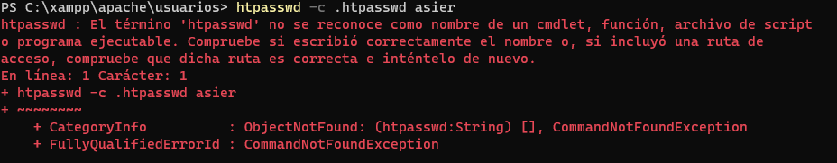

1. Intenta el mismo proceso desde la Shell de xampp. ¿Por qué ahora si puedo ejecutar el comando? ¿Qué debería hacer para poder tener el comando en el cmd?

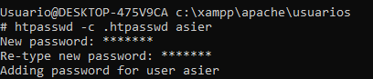

Habría que instalar Apache HTTP Server

1. Sigue el proceso en la Shell de xampp y ahora sí, crea el usuario e introduce su contraseña.



1. Modificar el fichero de virtual host creado en prácticas anteriores añadiendo los siguientes parámetros:
   * **Directory:** Nos permite indicar el directorio al que se aplicará la configuración. (ya debería estar creado)
   * **AuthType:** Nos permite indicar el tipo de autentificación. En nuestro caso la básica (Basic).
   * **AuthName:** Texto que aparecerá en la ventana de login.
   * **AuthUserFile:** Nos permite indicar el fichero en el que se encuentran las credenciales.
   * **Require user:** Nos permite especificar que usuarios tendrán acceso. También se podrá limitar a usuarios concretos que estén dentro del archivo. (valid-user o nombre de usuario)

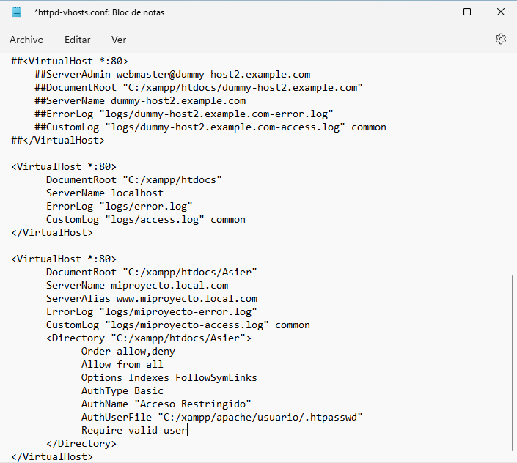

1. Reinicia el servidor y comprueba su correcto funcionamiento.

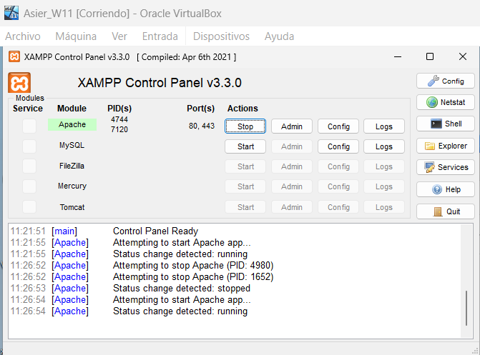

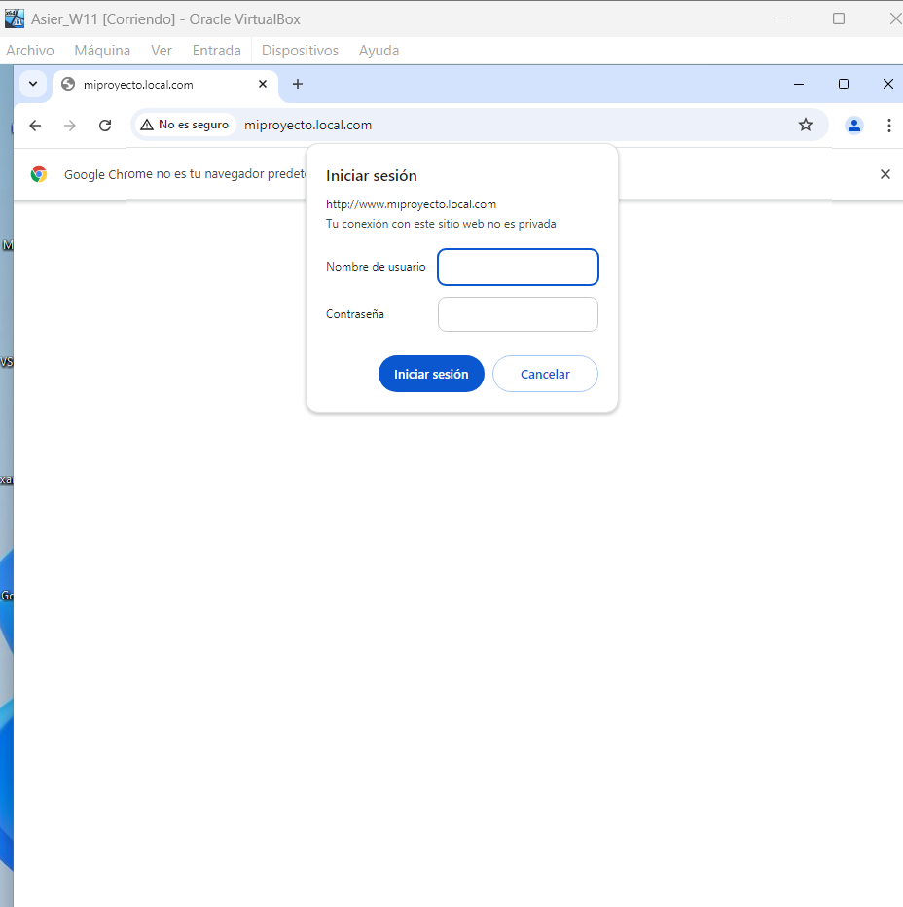

1. Crea un nuevo usuario con su contraseña correspondiente.

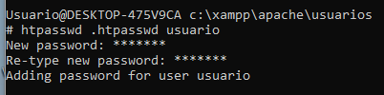

1. Entra en el archivo y comprueba que realmente hay dos usuarios creados.

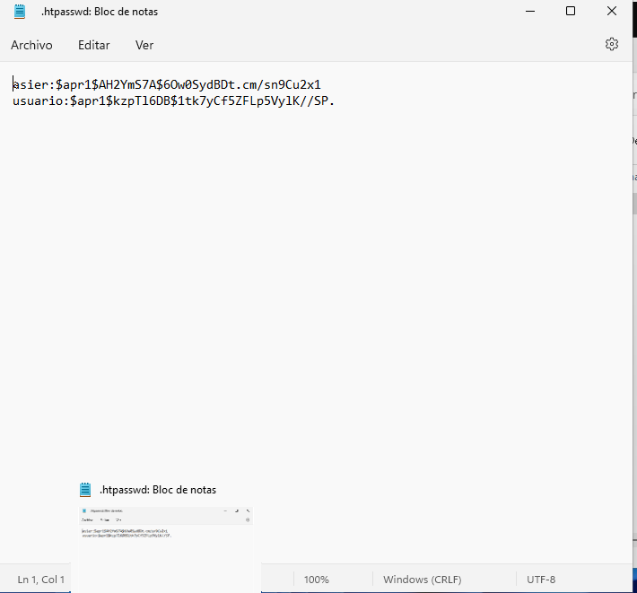

1. Sin modificar el fichero de los usuarios limita el acceso del primer usuario creado al virtual host.

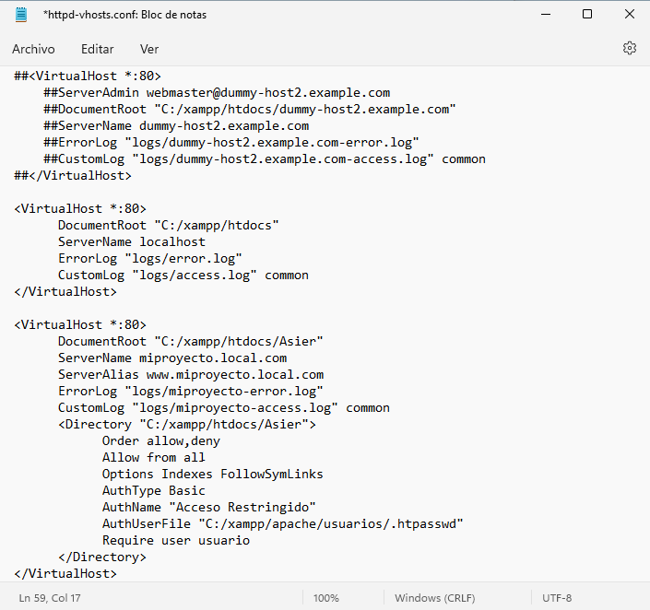

1. Comprueba que solo se puede acceder con el nuevo usuario creado.

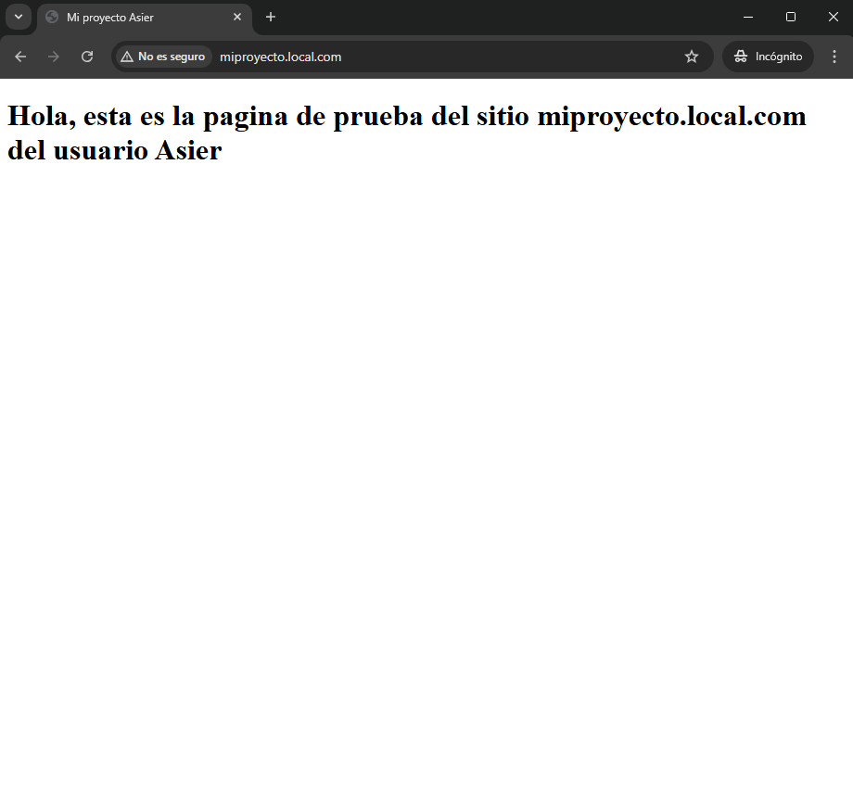

1. ¿Qué error aparece al no introducir las credenciales? ¿Qué diferencia hay con el 403? Vamos a gestionar ese error.

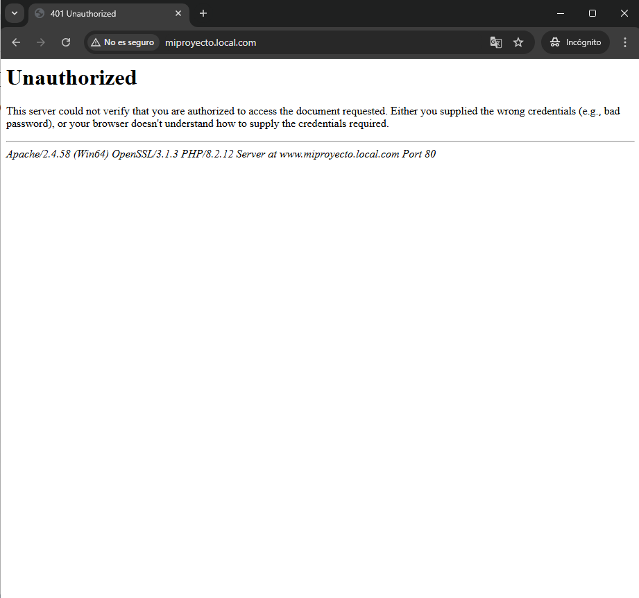

**El Error 401** se produce cuando las credenciales no son proporcionadas correctamente.

**El Error 403** indica que las credenciales son correctas, pero el acceso al recurso está prohibido.

1. Crea el html que quieras que aparezca cuando muestre el error.

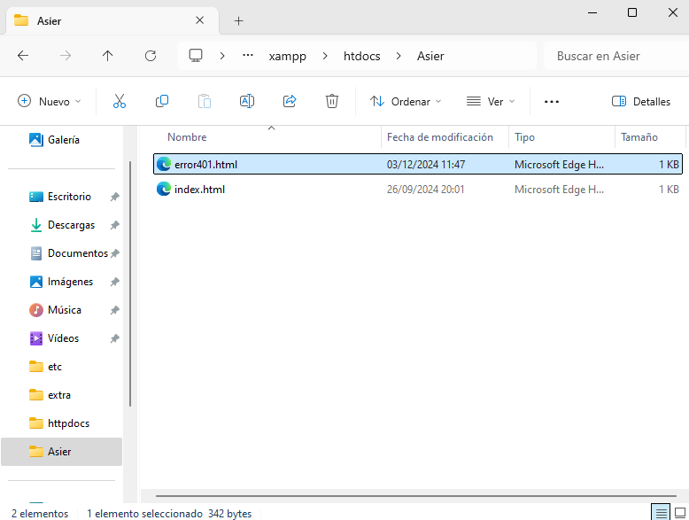

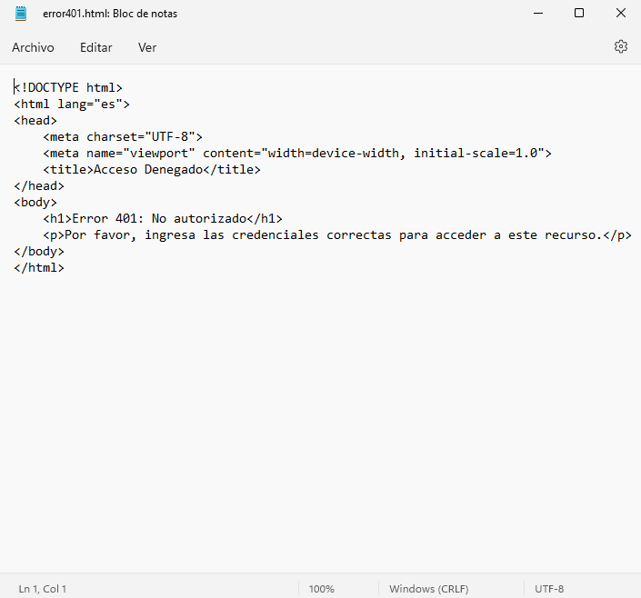

1. Añade la siguiente instrucción al apartado del host virtual que se encuentra dentro del fichero de configuración.

ErrorDocument ***numeroDeError rutaRelativaADocumentRoot + nombreHtml***

***+***

